**ΕΠΑΝΑΛΗΨΗ ΣΤΟ ΜΑΘΗΜΑ ΤΗΣ ΦΥΣΙΚΗΣ (Β) ΤΑΞΗΣ**

**ΠΑΡΑΓΩΓΑ ΜΕΓΕΘΗ - ΠΥΚΝΟΤΗΤΑ**

Ονοματεπώνυμο:……………………………………………………Τμήμα:………

**Ημερομηνία: 20/03/20**

**ΠΡΟΣΟΧΗ**

Αφού συμπληρώσετε ηλεκτρονικά τις πιο πάνω ασκήσεις-ερωτήσεις για το μάθημα της φυσικής, να τις στείλετε για διόρθωση στους διδάσκοντες καθηγητές σας, μέχρι και τις 26/03/20, στα πιο κάτω emails.

**Ελευθερία Γαλατάκη**: [physics.galataki@gmail.com](mailto:physics.galataki@gmail.com)

**Ειρήνη Μυλωνά**: [physics.mylona@gmail.com](mailto:physics.mylona@gmail.com)

**Στέλιος Αναστάση:** [stelgeo2014@hotmail.com](mailto:stelgeo2014@hotmail.com)

Να απαντήσετε στις πιο κάτω ερωτήσεις:

1. Ποια μεγέθη ονομάζονται παράγωγα;

……………………………………………………………………………………………………………………………………………………………………………………

1. Να γράψετε τουλάχιστον τρία παραδείγματα παράγωγων μεγεθών.

……………………………………………………………………………………………………………………………………………………………………………………

1. Να συμπληρώσετε τον πιο κάτω πίνακα (Μπορείτε να συμβουλευθείτε τον πίνακα του βιβλίου δραστηριοτήτων σας στη σελίδα 10)

|  |  |  |  |  |
| --- | --- | --- | --- | --- |
| Παράγωγο μέγεθος | Σύμβολο | Σχέση | Μονάδες μέτρησης | Σύμβολο μονάδων |
|  |  |  |  |  |
|  |  |  |  |  |
|  |  |  |  |  |

1. Να εισηγηθείτε έναν τρόπο για τη μέτρηση του όγκου ενός αντικειμένου με ακανόνιστο σχήμα, όπως για παράδειγμα μιας πέτρας, στο εργαστήριο.

…………………………………………………………………………………………………………………………………………………………………………………………………………………………………………………………………………………………………………………………………………………………………………

1. Να μετρήσετε το εμβαδό του υπνοδωματίου σας (ή άλλου χώρου του σπιτιού σας) και να το καταγράψετε σε m2. Ακολούθως να το μετατρέψετε σε cm2. Μπορείτε να συμβουλευθείτε το πιο κάτω διάγραμμα.

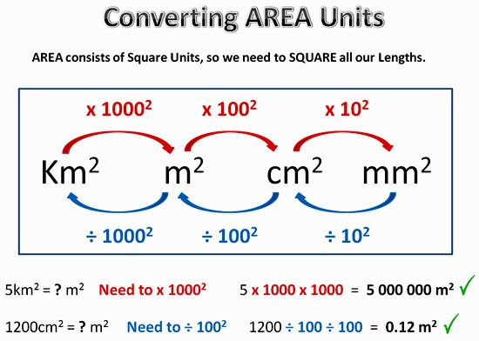

…………………………………………………………………………………………………………………………………………………………………………………………………………………………………………………………………………………………………………………………………………………………………………

1. Με τη βοήθεια της πιο κάτω σχέσης να κάνετε τις μετατροπές όγκου που ακολουθούν: (Να λάβετε υπόψη ότι 1ml είναι ισοδύναμο με 1cm3)

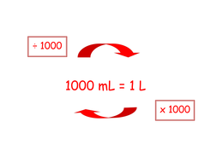

**Μετατροπές Όγκου**

α. 7 ml = _____________cm3

β. 49L= _____________ml

γ. 95 cm3 = _____________ml

δ. 2500ml = _____________ L

1. Τι ονομάζουμε πυκνότητα ενός υλικού;

…………………………………………………………………………………………

……………………………………………………………………………………………………………………………………………………………………………………

1. Να συμπληρώσετε τον πιο κάτω πίνακα.

|  |  |  |  |
| --- | --- | --- | --- |
| Είδος υλικού | Μάζα (g) | Όγκος (cm3) | Πυκνότητα (g/cm3) |
| Ξύλο |  | 150 | 0,7 |
| Γυαλί | 60 | 24 |  |
| Χάλυβας |  | 20 | 8 |
| Πολυστερίνη | 7 | 70 |  |
| Μόλυβδος | 45,6 |  | 11,4 |

9. Μια πέτρα **μάζας 30g** βυθίζεται ολόκληρη μέσα σε ένα ογκομετρικό κύλινδρο με νερό, οπότε η στάθμη του νερού ανεβαίνει, όπως φαίνεται στην παρακάτω εικόνα.

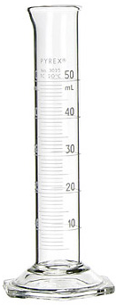

**10 ml**

**20 ml**

**30 ml**

**10 ml**

**20 ml**

**30 ml**

**40 ml**

Να **υπολογίσετε** :

α.Τον **όγκο** της πέτρας.

............................................................................................................................

β.Την **πυκνότητα** του υλικού της πέτρας.

............................................................................................................................

............................................................................................................................

............................................................................................................................

10. Ένας αλουμινένιος και ένας ξύλινος κύβος έχουν τις **ίδιες διαστάσεις,** όπως φαίνεται στο πιο κάτω σχήμα. Η μάζα του **αλουμινένιου κύβου είναι 50 g** και του **ξύλινου κύβου 30 g**.

αλουμινένιος κύβος

ξύλινος κύβος

α. Να **εξηγήσετε** ποιος κύβος έχει τη **μεγαλύτερη** **πυκνότητα**.

............................................................................................................................

............................................................................................................................

............................................................................................................................

β. Εάν μοιράσουμε το ξύλινο κύβο σε δύο ίσα κομμάτια, να **εξηγήσετε** πώς θα μεταβληθεί η πυκνότητά του.

............................................................................................................................

............................................................................................................................

............................................................................................................................